Белорусский государственный технологический университет

Факультет информационных технологий

Кафедра программной инженерии

 Лабораторная работа 2

По дисциплине «Основы алгоритмизации и программирования»

На тему «Способы представления алгоритмов»

Выполнил:

Студент 1 курса 5 группы

Киравницин Кирилл Олегович

Преподаватель: доц. Пустовалова Н.Н

Минск, 2023

**Вариант 4.**

В приложении Word разработать *словесно-формульное* описание и *блок-схему* алгоритма в соответствии со своим вариантом для решения задачи из таблицы. Номер варианта определяет преподаватель.

**Задание 1:** Определить, есть ли среди заданных целых чисел **A, B, C** два чётных числа.

**Словесно-формульное описание алгоритма:**

1. Разделить число А на 2.
2. Разделить число B на 2.
3. Разделить число С на 2.
4. Если кол-во чисел, которое делится на 2 без остатка равно двум, то перейти к п.5, иначе – перейти к п.6.
5. Вывести на дисплей «Количество четных чисел равняется двум», затем перейти к п.7.
6. Вывести на дисплей «Количество четных чисел не равняется двум», затем перейти к п.7.
7. Конец вычислений.

**Блок-схема алгоритма:**

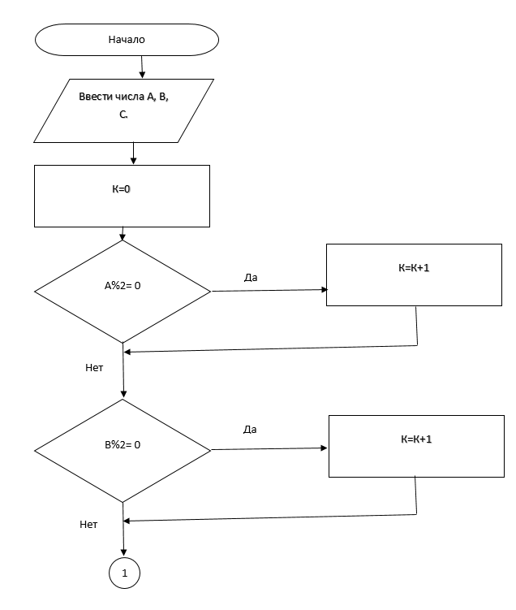

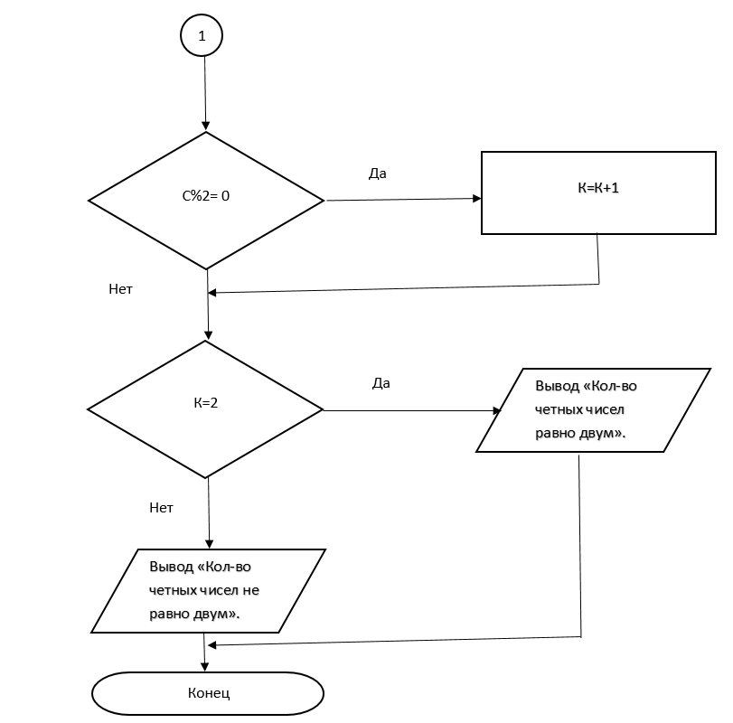

**Задание 2:** По номеру месяца напечатать пору года.

**Словесно-формульное описание алгоритма:**

1. Ввести номер месяца = x.
2. Если x равен: 12,1,2, то перейти к п. 6
3. Если x равен: 3,4,5, то перейти к п. 7
4. Если x равен: 6,7,8, то перейти к п. 8
5. Если x равен: 9,10,11, то перейти к п. 9
6. Вывести «зима», затем перейти к п. 10
7. Вывести «весна», затем перейти к п. 10
8. Вывести «лето», затем перейти к п. 10
9. Вывести «осень», затем перейти к п. 10
10. Конец вычислений.

**Блок-схема алгоритма:**

